LE RISORSE E LE RETI TERRITORIALI PER IL CONTRASTO ALLA VIOLENZA DI GENERE
La Regione Toscana, insieme e con la collaborazione di ANCI, ha attivato un lungo percorso di ascolto sui territori, per comprendere le esigenze delle reti territoriali di contrasto alla violenza di genere, per analizzarne i meccanismi di funzionamento e le interrelazioni tra i diversi nodi, per verificare gli eventuali scostamenti tra il funzionamento delle reti formali e quelle effettive, anche ricorrendo ad analisi che valutassero – oltre alla loro concreta operatività – la percezione che i singoli attori hanno delle modalità secondo le quali si sta operando sui territori.

Tale percorso di ricerca-azione ha visto l’organizzazione di 13 incontri seminariali territoriali (10 su base provinciale e 3 di Area Vasta), che hanno rappresentato uno straordinario momento di dialogo e confronto con i soggetti che sui territori operano sui temi “di frontiera” del contrasto alla violenza di genere: dalla prevenzione e sensibilizzazione, all’emergenza e presa in carico fino ai percorsi di autonomia. Gli oltre 200 soggetti che hanno animato gli incontri hanno partecipato in rappresentanza di Aziende USL (Codice Rosa, Consultori, Servizi sociali), Comuni, Conferenze dei Sindaci, Società della Salute, Province, Prefetture, Forze dell’Ordine, Procure della Repubblica, Uffici Scolastici provinciali, Centri antiviolenza e Case rifugio, Centri per uomini autori di violenze e associazioni. Gli incontri hanno rappresentato altresì l’occasione per presentare ai territori, in anteprima, le principali caratteristiche dell’Avviso pubblico (DD 11803/2017) per la ripartizione delle risorse del Fondo per le politiche relative ai diritti e alle pari opportunità che, insieme a ulteriori risorse regionali finalizzate (per un totale di 866.789 €), andranno a finanziare interventi quali l’istituzione di nuove Case rifugio e case di seconda accoglienza, nuovi sportelli di ascolto territoriali gestiti dai Centri antiviolenza, azioni di rete (pronto intervento/emergenza; formazione congiunta; sensibilizzazione della cittadinanza; programmi per autori di violenza; comunicazione e informazione sui servizi della rete; adozione/miglioramento linee di indirizzo condivise).
Cosa è emerso dagli incontri territoriali. Gli incontri svolti con i/le referenti territoriali delle reti di contrasto alla violenza di genere, che operano a livello provinciale e di ambito zonale, hanno fatto emergere alcune forti caratterizzazioni locali della governance di rete – anche in risposta alle criticità che hanno caratterizzato i nuovi assetti delle Province – ma anche, in linea generale, diffuse difficoltà di coordinamento tra i diversi soggetti istituzionali e non che animano i servizi rivolti alle donne vittime di violenza. Linee di indirizzo e procedure formalizzate, dove presenti, hanno operato da collante delle reti territoriali riuscendo a rispondere alle difficoltà derivanti dalle modifiche occorse al quadro istituzionale.
Pur con le specificità territoriali che sono emerse dagli incontri, allo stesso tempo tutte le reti provinciali e/o zonali hanno individuato un nucleo di temi comuni relativi agli obiettivi strategici che i diversi attori coinvolti nelle reti devono porsi nell’obiettivo di orientare e migliorare il lavoro delle reti antiviolenza: la formazione, i percorsi di autonomia per le donne, le attività di prevenzione e sensibilizzazione rivolte alla cittadinanza. I tre nuclei comuni della discussione sviluppata nei territori rappresentano, nelle parole degli stakeholder, prospettive diverse, ma necessariamente integrate, da cui aggredire il fenomeno della violenza legata a motivi di genere. La condivisione di approcci di intervento di rete, il lavoro da fare sull’empowerment del percorso di autonomia della donna, le attività di prevenzione da svolgere nei confronti delle giovani generazioni, ma non solo, rappresentano le piste di lavoro da cui nessuno degli attori delle reti locali dichiara di voler prescindere nella programmazione delle attività.
L’analisi delle reti attive a livello provinciale/zonale è stata ulteriormente raffinata attraverso una ricerca effettuata attraverso la tecnica della social network analysis (analisi delle reti sociali), che ha consentito di leggere la realtà delle pratiche collaborative esistenti tra i diversi soggetti e Organizzazioni a livello territoriale che si muovono su 3 piani operativi: l’emergenza, la presa in carico e il percorso di autonomia. Il lavoro di ricerca fa emergere l’importante ruolo svolto dai Centri antiviolenza come collante e facilitatore delle relazioni all’interno delle reti locali, che operano “a geometrie variabili”, a seconda cioè delle dimensioni sulle quali gli enti sono chiamati ad intervenire (emergenza, percorso di autonomia, …) e attraverso ruoli e responsabilità che vanno letti e interpretati tenendo conto delle relazioni finalizzate all’interno delle reti e, soprattutto, della complessità degli interventi messi in campo. Una posizione centrale è occupata, rispetto alla fase di gestione delle emergenze, dal Codice Rosa, mentre nelle fasi di presa in carico e di costruzione del percorso di autonomia emerge la centralità delle funzioni legate ai servizi sociali. Pur in presenza di alcune realtà ben avviate sul sentiero dell’integrazione di rete, la ricerca sottolinea l’esigenza comune alle diverse reti territoriali di rendere maggiormente orientate e coese le relazioni in determinati contesti, con particolare riferimento al percorso di autonomia.
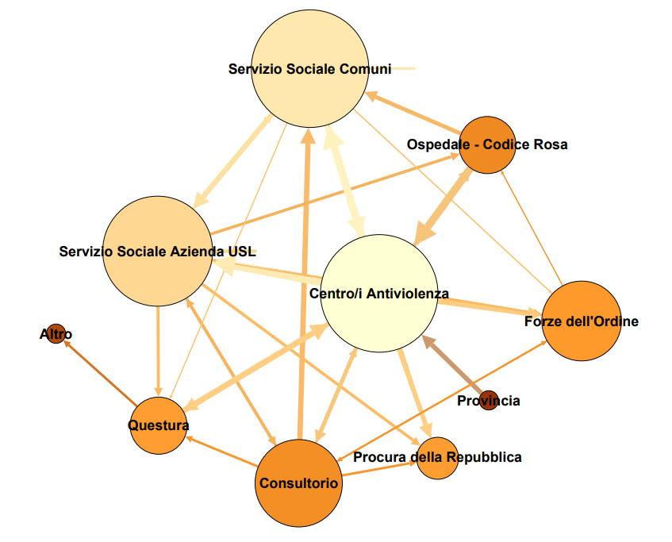
La ricostruzione degli assetti di governance degli ambiti locali affrontata in questo lavoro rappresenta solo una tappa iniziale da sviluppare, integrare, potenziare, evolvere con ulteriori tappe successive. Al momento essa si basa sulle analisi della “percezione” che i vari soggetti locali hanno rispetto alla rete locale di contrasto alla violenza di genere. Tuttavia, pur con tutti i suoi limiti, questa ricostruzione può iniziare a dare un’idea delle complessità e delle conformazioni dei contesti locali in cui agiscono i servizi dedicati alle persone vittime di violenza. È questo il punto centrale dell’intero lavoro di ricerca-azione.
Il punto è che la rete non può essere governata, conformata e gestita da un solo punto di essa, anche se si tratta di un elemento fortemente centrale e fortemente interrelato. Nessun elemento della rete può essere veramente il dominus solitario della complessità costituita da enti statali, enti regionali, enti locali, organizzazioni periferiche dello stato, associazioni di promozione sociale, cooperative, associazioni di volontariato, organizzazioni sanitarie pubbliche, organizzazioni private, altre reti formali o informali inscritte nella rete locale complessiva, azioni di cittadinanza informale. Occorre accettare che una realtà di questo genere può essere orientata e modellata solo attraverso interventi altrettanto complessi, che riescano a coinvolgere e far aderire molti dei singoli elementi della rete orientandoli verso obiettivi e modalità contrattate e condivise.
La rappresentazione di un modello di rete
La chiave dello sviluppo delle reti locali e dunque dell’efficacia stessa dei sistemi territoriali nel contrasto dei fenomeni di violenza rivolti alle donne risiede nell’aumentare la capacità dei sistemi stessi di riflettere e agire nella complessità, senza rinunciare alla centralità della relazione nell’approccio alla donna, che in questo processo diventa una sorta di stella polare verso la quale orientare i sistemi. Questa centralità non si declina soltanto in termini operativi, come protagonismo della donna rispetto al percorso che intende intraprendere, ma anche nella valorizzazione delle competenze e delle capacità delle donne vittime di violenza, non più solo vittime ma risorsa, testimone chiave da ascoltare anche per le dinamiche di miglioramento qualitativo ad ogni livello della rete.
La riflessione relativa alla strutturazione della rete che è stata condotta ci parla dunque di una policy territoriale che, senza semplificazioni e senza cedere alla mono-dimensionalità, veda i diversi attori operare la propria mission dentro contesti regolati con modalità operative condivise. Per di più la rete può essere ancora il luogo in cui i diversi ‘strati’ di operatività sulla violenza di genere (prevenzione, educazione, lavoro con i maltrattanti, accoglienza, sicurezza, ricerca, comunicazione, formazione, innovazione, cultura…) possano essere collegati e integrati, pur con modalità e nodi diversi e adatti agli obiettivi e alle tensioni propri dei diversi approcci.
Il percorso condotto negli ultimi mesi da Regione Toscana insieme ad Anci Toscana conduce dunque ad alcune riflessioni rispetto agli scenari possibili per il futuro, anche in previsione di un processo di riforma della LR 59/2007 (Norme contro la violenza di genere), una norma indubbiamente avanzata rispetto al momento storico in cui venne varata, ma che richiede oggi un aggiornamento rispetto a tutte le modifiche di tipo istituzionale e normativo (si pensi, a livello nazionale, alla L.119/2013) che nel frattempo sono andate ad interessare questo tema. Anche considerando le diverse peculiarità e buone pratiche presenti nei territori, sarà opportuno intervenire con attenzione: una revisione che non può prescindere dal contributo di tutti gli attori interessati e che dovrà vedere come suo punto cruciale la rivisitazione del sistema di governance di questa materia. Il processo di modifica della Legge 59, nei suoi elementi imprescindibili, dovrebbe comunque prevedere una dotazione di risorse strutturate e continuative, consentendo di uscire da una logica di interventi “straordinari” legati alla disponibilità di risorse una tantum. Dal lavoro svolto emerge inoltre la necessità di rafforzare il ruolo di regia regionale che, a cascata, possa dare indirizzi ai territori in modo da raggiungere una buona omogeneità negli interventi e nelle procedure, pur nel rispetto delle specificità. In tale processo di riforma, che come detto andrà affrontato con cautela, senz'altro vi sono interventi che possono essere subito attuati, e anzi ne è consigliabile la tempestiva adozione: innanzitutto un elenco dei centri antiviolenza e conseguente più dettagliata specificazione dei requisiti dell'Intesa Stato-Regioni 27 novembre 2014, in modo da qualificare l'azione degli stessi e facilitare le operazioni di controllo sull'effettivo possesso dei requisiti medesimi. Si ritiene inoltre esiziale la costituzione, in seno al Comitato di Coordinamento Regionale, di un tavolo tecnico operativo composto da tutti gli attori coinvolti, finalizzato alla revisione ed aggiornamento delle linee guida ex art. 3 co. 3 LR 59/2007, anche prendendo a riferimento le migliori pratiche sviluppate sui territori e rilevate attraverso il presente lavoro.

